# 自治区人大常委会办公厅信访局局长郭学臣带领调研组深入富康社区调研指导工作

11月12日上午，自治区人大常委会办公厅信访局局长郭学臣带领调研组深入富康社区调研指导工作。市人大常委会秘书长、办公室主任史厚纯、市人大常委会办公室副主任白冰，旗人大常委会副主任杨青春等陪同调研。

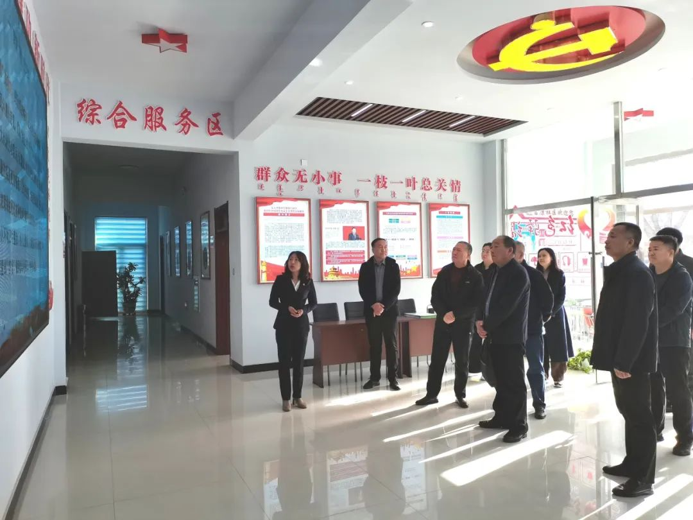

调研组听取了富康社区人大代表联络站建设情况，并对人大代表联络站建设运行和密切联系选民服务群众工作进行了实地查看和现场指导，对富康社区人大代表联络站建设运行情况和社区人大代表工作取得的成绩给予充分肯定。





下一步，富康社区人大代表联络站将深入贯彻习近平总书记关于坚持和完善人民代表大会制度的重要思想，切实做好社情民意收集协商交办工作，用联络站“小窗口”映照全过程人民民主“大舞台”，充分利用人大代表联络站把各项代表活动组织好、开展好，搭建起人大代表与选民相互交流、相互联系的工作平台，使人大代表联络站真正“用”起来、“动”起来、“活”起来，推动基层人大工作再上新台阶。